臤鼎銘文所記“大射”獻疑

（首發）
王寧
棗莊廣播電視台

《商周青銅器銘文暨圖像集成續編》中收有一件臤鼎（編號0228，西周中期器），為私人藏品，“臤”即“賢”字，所以也稱“賢鼎”。器形及銘文如下：
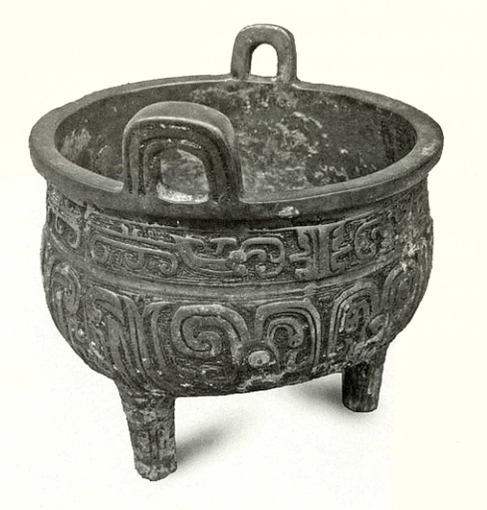
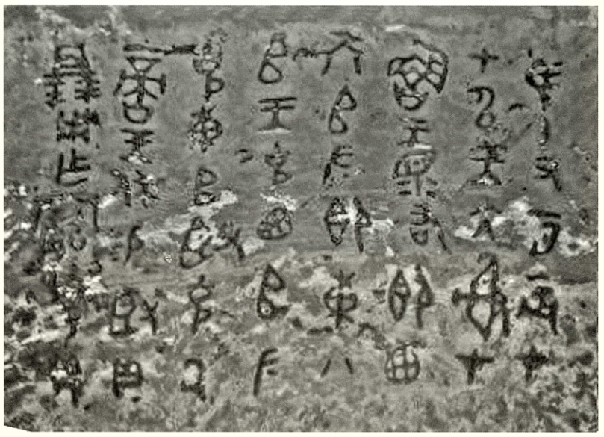
《銘圖續》釋文：
隹（唯）十又二月，辰才（在）甲申，王大射，才（在）鲁。王眔右即西六𠂤（師），𠂇（左）即東八𠂤（師）。王克西𠂤（師），𠂇（左）克東𠂤（師），臤（賢）克氒（氒）啻（敵）。王休，易（錫）臤（賢）貝百朋，用乍（作）寶尊鼎。[1]
這個鼎銘記載了王到軍中舉行“大射”的事情，非常獨特，所以引起學界的重視。可是仔細探討一下，它記錄的大射禮儀似乎與文獻和其他銘文記載全然不合，很讓人生疑。
首先，這個銘文不是全無根據，《集成》所收的義盉（09453，西周中期）記載了王在魯舉行大射的事情，銘文如下：
隹（唯）十又一月既生霸甲申，王才（在）魯，（佮）即邦君、者（諸）侯、正、有𤔲（司）大射。義蔑曆眔于王，逨義，易（賜）貝十朋，對揚王休，用乍（作）寶尊盉，子子孫孫其永寶。[2]
根據這個銘文，可知臤鼎銘文的月份是“十又一月”，不是“十又二月”，《銘圖續》釋文有誤；日期都是甲申，都是王在魯國舉行大射，可見記載的是一件事情。銘文中“”《集成釋文》括讀“佮”，可能是不對的。這個字當分析為從𠨍（卿省）從合，但具體該怎麼讀還是個問題。一種可能是此字為“卿”之或體，因為“卿”就是從𠨍皀聲（《說文》，又云“皀”讀若“香”），即“饗”或“享”，古字通用。[3]蓋會合諸侯群臣舉行宴會，故從“合”會意。
一種可能是讀“合”聲為“祫”，《說文》：“祫，大合祭先祖親疏遠近也。”段注：“禘即《周禮》之‘肆獻祼追亯’，祫即《周禮》之‘饋食朝亯’。”“禘”、“祫”都是“亯（享）”，“享”、“饗”、“卿”通用，故字從“卿”省會意，是祭祀之名。
因此，銘文當讀為“王才（在）魯（饗或祫），即邦君、者（諸）侯、正、有𤔲（司）大射”，即王在鲁举行宴會或祭祀的时候，和邦君、诸侯、正、有司等人举行了大射。
其次，臤鼎銘文中記載的“大射”過程，和傳世文獻記載的“大射禮”全然不同。楊寬先生說：
“西周、春秋時代貴族所舉行的‘射禮’，共有四種，即‘鄉射’、‘大射’、‘燕射’、‘賓射’。‘鄉射’是由鄉大夫和士在鄉學中行鄉飲酒禮之後舉行的，‘大射’是天子或諸侯會集臣下在大學舉行的，‘燕射’是大夫以上貴族在行燕禮（宴會之禮）之後舉行的，‘賓射’是特為招待貴賓而舉行的。”[4]
根據《儀禮·大射》、《禮記·射儀》和《周禮》等書的記載，天子舉行大射，是在澤、宮廷或庠序舉行，其目的不是為了訓練士兵，而是為了“擇士”，《儀禮·大射》疏引鄭《目錄》云：
“名曰大射者，諸侯將有祭祀之事，與其群臣射以觀其禮。數中者，得與于祭；不數中者，不得與于祭。”
《射義》說：
“故天子之大射謂之射侯；射侯者，射為諸侯也。射中則得為諸侯；射不中則不得為諸侯。”
又說：
“天子將祭，必先習射於澤。澤者，所以擇士也。已射於澤，而後射於射宮。射中者得與於祭；不中者不得與於祭。不得與於祭者有讓，削以地；得與於祭者有慶，益以地。進爵絀地是也。”
對此楊寬先生有過比較詳細的論述，他說：
“鄉射禮的主人是卿大夫（或作鄉大夫），賓和眾賓是大夫和士，參與者還有鄉學中的弟子，鄉學便是行禮的場所。大射儀的主人是國君，賓和眾賓是諸公卿、大夫，還有士參與，國都近郊的大學便是行禮的場所。……《禮記·射義》說：‘天子將即祭，必先習射於澤……已射於澤，而後射於射宮。’這種天子主持的‘習射’，過去學者都認為是大射，其‘習射’的‘澤’和‘射宮’，當即辟雍。‘澤’即辟雍周圍的水池，‘射宮’即中間高地上廳堂式的建築。可見大射儀和鄉射禮同樣在學校中舉行，就是同樣在講武堂上舉行。”[5]
說明天子舉行大射，不是在軍中舉行，而是在辟雍中舉行，其參與者就是邦君、諸侯和群臣等，大射的時候還要奏樂、飲酒，有一套複雜的程序。其主要的目的，是考察諸侯群臣中誰更優秀，選出優秀者予以嘉賞，并參與天子舉行的祭祀。到了漢代，仍然是“行大射禮於明堂”（《漢書·王莽傳上》）、“上初臨辟雍，行大射禮”（《東觀漢記·顯宗孝明皇帝》），其禮制是一貫的。
這個事情，也有青銅器銘文可以證實，《新收殷周青銅器銘文暨器影彙編》中收有一件柞伯簋（編號76），為西周早期器，上面也記載了王在周舉行大射的事情，銘文如下：
隹（唯）八月辰才（在）庚申，王大射才（在）周，王令（命）南宮率王多士，師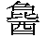父率小臣，王𢕌赤金十反（鈑），王曰：“小子、小臣敬！又（有）臤（賢）隻（獲）則取。”柞白（伯）十爯（稱）弓，無灋（廢）矢。王則畀柞白（伯）赤金十反（鈑），造易（賜）𥞏視，柞白（伯）用乍（作）周公寶尊彝。[6]
根據這個銘文可以知道，王在周舉行大射，參與的人是“王多士”和“小臣”，“多士”應該是指邦君、諸侯，所以柞伯得以參加。《書·多士》疏認為“商王士”是“殷之大夫士”，顯然不太確切，應該是包括了原來殷商時期的一些諸侯及大臣。“小臣”則是應當是沿用了殷人的稱謂，指諸正、有司，是在周王室服務的群臣。“𢕌”即“遲”，蓋讀為“雉”或“尸”，《爾雅·釋詁》：“雉、尸，陳也”，陳列了赤金十鈑，就是設置了十鈑赤金的獎品，誰射箭的成績好就賞給誰。結果柞伯十次舉弓射箭都沒落空，箭箭命中，王就賜予柞伯十鈑赤金，這就是《射儀》里說的“有慶”，慶賞是也。
進而賜柞伯“𥞏視”，此二字《新收》釋文作“柷虎”，恐非，相當於“虎”的字作“”，這是寫了個“視”字，只是在寫下面“人”形的手足之間又加了一筆，可能是寫手認為當寫成“”形才對，誤寫成了“人”形後，為了補救就在手足之間又加了一豎筆，還應該是“視”。
“𥞏視”當讀為“祝示”，“視”、“示”古字通用。《周禮·春官·大祝》：“凡大禋祀、肆享、祭示，則執明水火而號祝”，“祝示”蓋是祭祀時的一種臨時職務，即讓柞伯負責祭示時號祝，也就是《射儀》里說的“得與於祭者”。說明《射儀》等書里的記載能與周金文相合，是比較符合事實的。那麼可以知道，從西周早期的時候，大射禮就是在辟雍舉行，參加者主要是諸侯群臣，其目的是從這些人中選出優秀者參加王室祭祀，既非在軍中舉行，也不會大規模調動軍隊，所以義盉和柞伯簋里都沒有說到“師”（軍隊）的事情。
因此，義盉、柞伯簋銘文的記載，和傳世文獻的記載是完全吻合的，義盉記載王在魯舉行祫祭的時候，舉行大射，從諸侯中選擇參與祭祀的人員；柞伯簋記載是王在周舉行大射，多士、小臣參加，也就是參加者只有諸侯和群臣，王賞賜了成績優秀的人（柞伯），都是符合文獻記載的“大射”規程。但是，西周中期器的臤鼎記載的“大射”則迥異，其記載的大射過程，義盉、柞伯簋沒有，也和傳世文獻的記載牴牾不合。
臤鼎的記載很讓人莫名，它把參與大射的人分成“右”和“左”兩伙人，而且還調了西六師和東八師的軍隊到魯國，簡稱“東師”、“西師”，王和右到西六師，左到東八師。之後，王戰勝了西六師（大概是說在射箭比賽中勝出），左戰勝了東八師，臤也戰勝了對手，王很讚賞，賞了臤貝百朋。這種“大射”，明白地說是在軍中舉行射箭比賽，而且調動了十四個師到魯國，和古籍和相關銘文中所記載的“大射”全然不同。
在周代，天子蒐獵時調動軍隊是對的，因為蒐獵既是狩獵也相當於軍事演習，但是和舉行“大射”是完全不同的兩碼事。大規模調動軍隊到某地，天子、諸侯、群臣到軍中和將士一起參加射箭比賽的“大射”，實在是聞所未聞的事情。
還有一點就是其中的的“東八師”、“東師”、“西師”這樣的名稱，商艷濤先生說：“銘文中的‘東八𠂤（師）’及‘東𠂤（師）’、‘西𠂤（師）’於金文中首次出現，對於研究西周軍事制度意義重大。”[7]但“首次出現”的另一種可能就是造假。
“西六師”、“殷八師”見禹鼎（《集成》02833）、（《集成》02834），“成周八師”見㫚壺蓋（《集成》09728），也簡稱“成師”，見競卣（《集成》05425），也有單稱“六師”和“八師”的（盠方彝，《集成》09899），唯獨不見有“東八師”、“東師”、“西師”這樣的稱謂，雖然現在一些學者寫文、包括網上的介紹都說“成周八師”也稱“東八師”，但誰也沒有給出“東八師”的出處，可能是因為某學者的著作或文章里這麼說過，是為了敘述省事把西六師簡稱“西師”，在東方的成周八師或殷八師就簡稱“東八師”或“東師”，大家就這麼接受并沿用開了。其實目前發現的金文資料里，除臤鼎外，根本就沒有“東八師”、“西師”、“東師”這樣的名稱。而這個鼎銘里出現了，不能不讓人生疑。
由上分析筆者感覺，臤鼎很可能是一個偽銘（是否偽器不能確定），是作偽者先看了義盉的銘文，就依託此事并參考柞伯簋杜撰了這麼個銘文，但是他并不知道“大射”這種活動是怎麼樣的，只是憑空想象認為應該是在軍中舉行的很盛大的射箭比賽，所以他調來了周人兩個最大的集團軍，把人員分成右、左兩批到兩個軍隊里去舉行射箭比賽。裡面的人名“臤”可能也是根據柞伯簋銘文里“又（有）臤隻（獲）則取”的釋文杜撰的。而且他把“殷八師”或“成周八師”按照網上一些人的說法寫成了“東八師”、又杜撰了“東師”和“西師”的名稱，其實在西周時期，還沒有這些稱謂。
總起來說，這個銘文給人的感覺很不可靠，是今人的偽作的可能性很大。

[1] 吳鎮烽：《商周青銅器銘文暨圖像集成續編》，上海古籍出版社2016年，294頁。
[2] 中國社會科學院考古研究所：《殷周金文集成（修訂增補本）》第六冊，中華書局2007年，4970頁。
[3] 白於藍：《戰國秦漢簡帛古書通假字彙纂》，福建人民出版社2012年，708頁“卿與饗”、“卿與享”條。
[4] 楊寬：《西周史》，上海人民出版社1999年，716頁。
[5] 《西周史》，723頁。
[6] 鍾柏生等編：《新收殷周青銅器銘文暨器影彙編》，藝文印書館2006年，67頁。
[7] 商艷濤：《金文札記兩篇》，《古文字與出土文獻語言研究國際學術研討會論文集》，廣州：華南師範大學文學院，2016年12月16日-19日，163頁。

